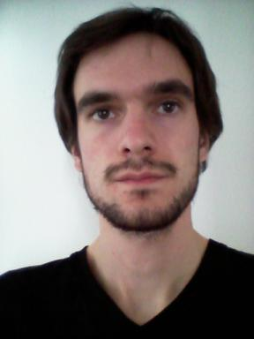 Laurent Georget

Présentation

Publications

Communication dans un congrès (5)

Verifying the Reliability of Operating System-Level Information Flow Control Systems in Linux
Laurent Georget,Mathieu Jaume,Guillaume Piolle,Frédéric Tronel,Valérie Viet Triem Tong
5th International FME Workshop on Formal Methods in Software Engineering, May 2017, Buenos Aires, Argentina. pp.10-16, ⟨10.1109/FormaliSE.2017.1⟩
Communication dans un congrès
hal-01535862v1
Information Flow Tracking for Linux Handling Concurrent System Calls and Shared Memory
Laurent Georget,Mathieu Jaume,Guillaume Piolle,Frédéric Tronel,Valérie Viet Triem Tong
15th International Conference on Software Engineering and Formal Methods (SEFM 2017), Sep 2017, Trento, Italy. pp.1-16, ⟨10.1007/978-3-319-66197-1_1⟩
Communication dans un congrès
hal-01535949v1
Suivi de flux d'information correct sous Linux
Laurent Georget,Mathieu Jaume,Guillaume Piolle,Frédéric Tronel,Valérie Viet Triem Tong
16èmes journées AFADL (Approches formelles dans l'assistance au développement de logiciels), Jun 2017, Montpellier, France. pp.19-26
Communication dans un congrès
hal-01535937v1
Kayrebt: An Activity Diagram Extraction and Visualization Toolset Designed for the Linux Codebase
Laurent Georget,Frédéric Tronel,Valérie Viet Triem Tong
2015 IEEE 3rd Working Conference on Software Visualization (VISSOFT), IEEE, Sep 2015, Bremen, Germany. ⟨10.1109/vissoft.2015.7332431⟩
Communication dans un congrès
hal-01213233v1
Towards a Formal Semantics for System Calls in terms of Information Flow
Laurent Georget,Guillaume Piolle,Frédéric Tronel,Valérie Viet Triem Tong,Mathieu Jaume
Tenth International Conference on Systems (ICONS 2015), Apr 2015, Barcelone, Spain. pp.1-4
Communication dans un congrès
hal-01149471v1

Autre publication scientifique (1)

Blare Tools: A Policy-Based Intrusion Detection System Automatically Set by the Security Policy
Laurent Georget,Valérie Viet Triem Tong,Ludovic Mé
2009
Autre publication scientifique
hal-00420117v1

Thèse (1)

Suivi de flux d'information correct pour les systèmes d'exploitation Linux
Laurent Georget
Système d'exploitation [cs.OS]. Université de Rennes, 2017. Français. ⟨NNT : 2017REN1S040⟩
Thèse
tel-01657148v2

